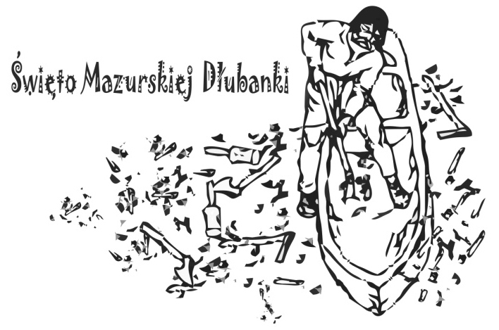
REGULAMIN
„ŚWIĘTO MAZURSKIEJ DŁUBANKI”- 13 edycja warsztatów ekologiczno-kulturalnych, mających na celu promocję walorów historyczno-przyrodniczych Puszczy Piskiej i terenu Leśnego Kompleksu Promocyjnego „Lasy Mazurskie”.
Impreza składać się będzie z części :
- Warsztatowej
- wykonanie tradycyjnych łodzi jednopiennych z 4-5 metrowych pni drzew.

- Widowiskowej
- regaty wykonanych dłubanek na Jeziorze Spychowskim w sobotę w godzinach okołopołudniowych. Podczas regat jury oceniać będzie najszybszą dłubankę, najładniejszą dłubankę oraz styl machania pagajem.
Organizator: Nadleśnictwo Spychowo
Partnerzy: OSP w Spychowie, Stowarzyszenie Przyjazne Spychowo, Olivier Kajaki w Spychowie
Kontakt: Adam Gełdon- Nadleśnictwo Spychowo, adam.geldon@olsztyn.lasy.gov.pl, tel. 692-431-909
Termin: 9-13 sierpnia 2022 r. (od wtorku do soboty, można przybyć odpowiednio wcześnie, rozbić namiot i wybrać odpowiednią dla siebie kłodę na dłubankę).
Miejsce: Warsztaty odbywać się będą w Spychowie nad jeziorem Spychowskim przy Amfiteatrze, przy siedzibie Nadleśnictwa Spychowo.
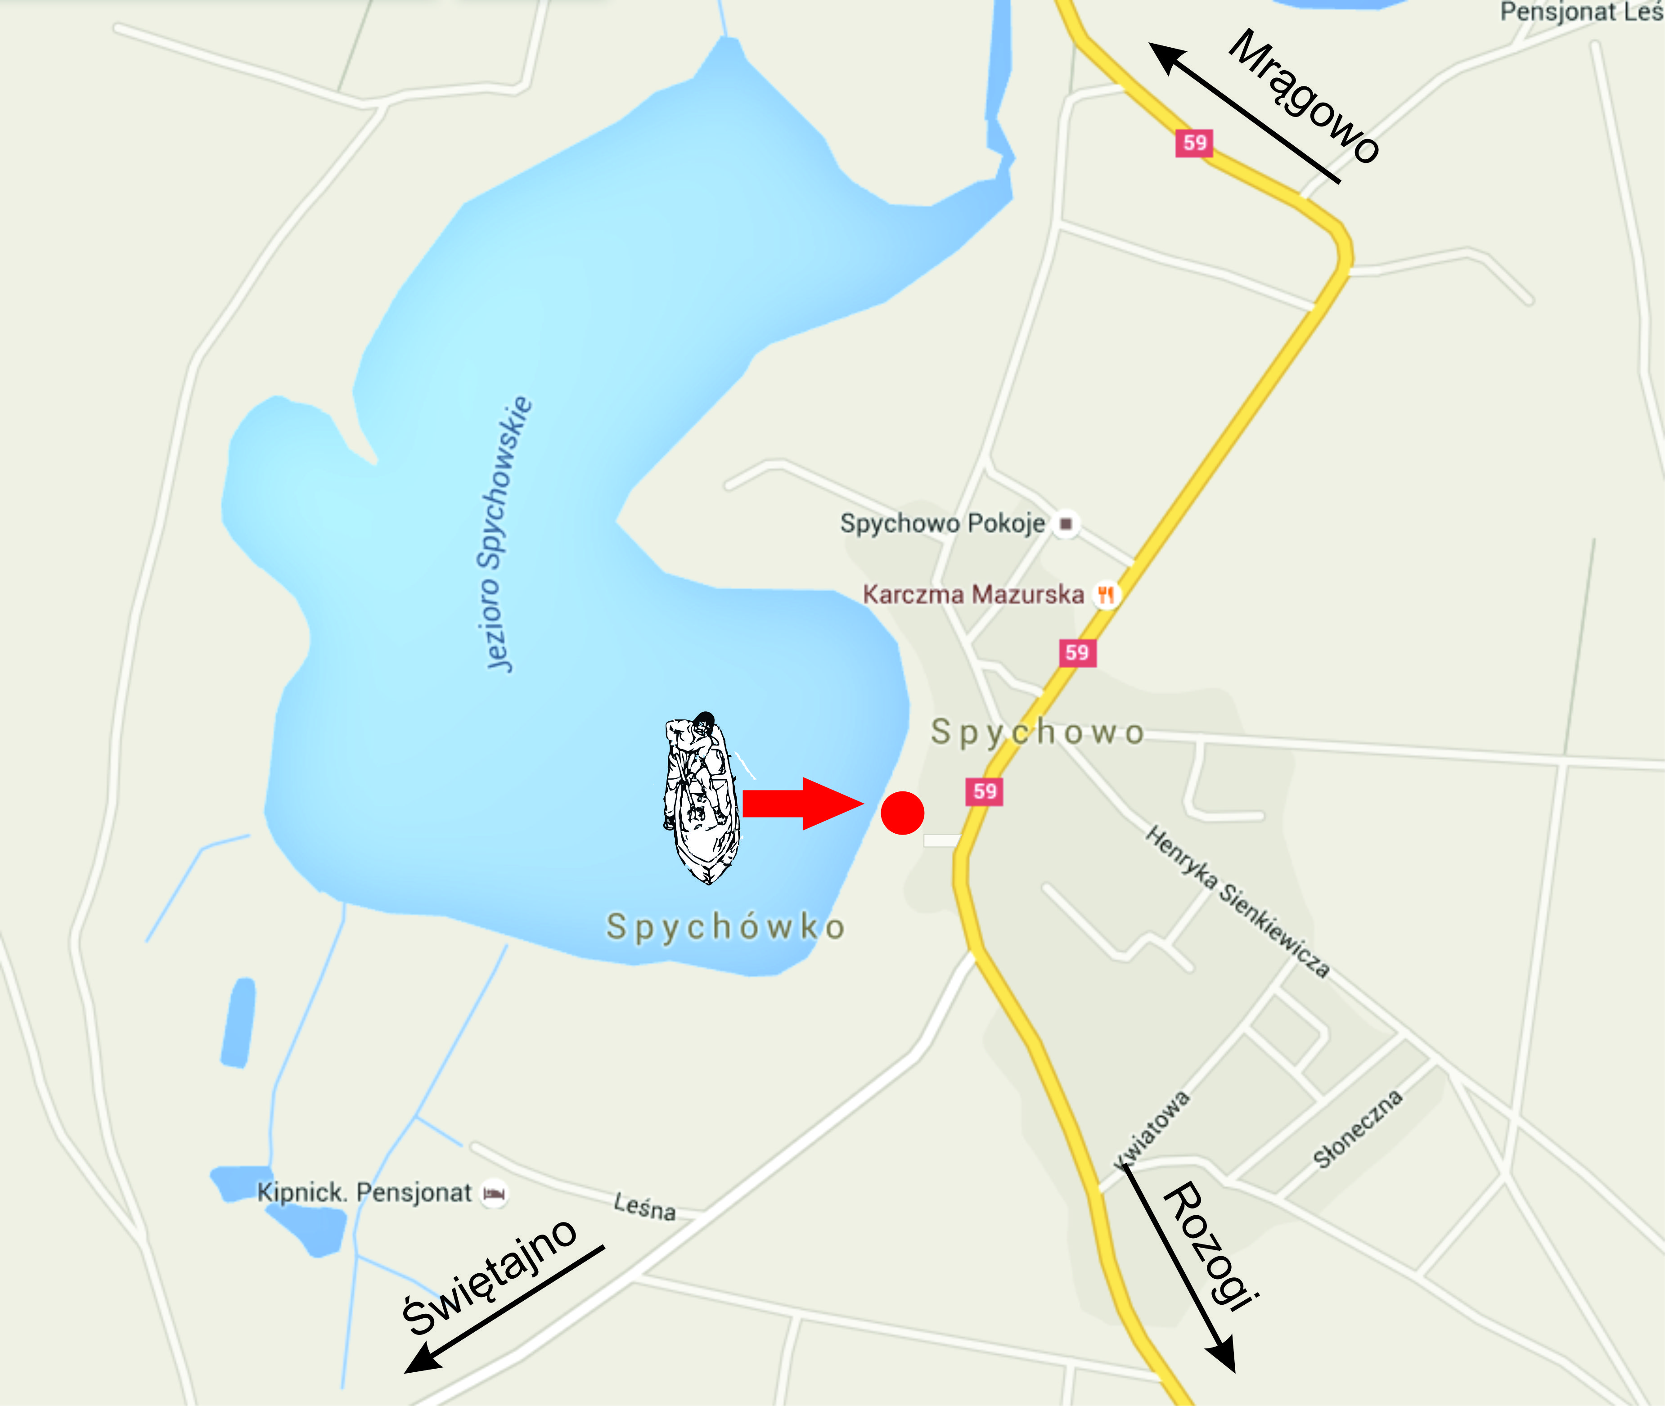

Ilość drużyn: max 6 (decyduje kolejność zgłoszeń). Zgłaszać należy całą drużynę przez koordynatora grupy. Nie prowadzimy zapisów pojedynczych, indywidualnych osób, które nie są w stanie same wykonać dłubanki, a chciałyby np. dołączyć do innych grup. Udział drużyn prosimy mailowo potwierdzić na adres adam.geldon@olsztyn.lasy.gov.pl z podaniem ilości osób w drużynie, nazwiska i adresu korespondencyjnego koordynatora grupy i pozostałych nazwisk oraz telefonów kontaktowych do każdej osoby z grupy. Najlepsze z doświadczenia są drużyny 4-5 osobowe do pracy (lub większe, w tym osoba pracująca pilarką spalinową), żeby się wymieniać przy ciosłach i też odpocząć nad jeziorem, czy kosztować innych atrakcji. Oficjalne zgłoszenie i rezerwacja miejsca na warsztaty jest ważne tylko wtedy, kiedy zostanie mailowo potwierdzone przez organizatora.
Opłaty: Warsztaty są bezpłatne, uczestnicy pokrywają jedynie koszty własnego dojazdu i utrzymania podczas biwakowania. Bezpłatna jest rezygnacja mailowa z warsztatów min. 2 tygodnie przez wyznaczonym terminem warsztatów. W przypadku późniejszej rezygnacji lub nie stawienia się na warsztaty bez żadnej informacji, Nadleśnictwo Spychowo ma prawo obciążyć finansowo koordynatora grupy kosztami zakupu surowca drzewnego, który został przygotowany dla tej grupy na warsztaty.
Organizatorzy zapewniają:
- miejsce do rozbicia namiotu (przy dłubankach nad samą plażą nad jeziorem, awaryjnie będzie do dyspozycji Leśny Ośrodek Edukacji Ekologicznej przy nadleśnictwie do skorzystania z kuchni, toalet i innych dóbr cywilizacji, a wieczorami można nawet zorganizować kino w sali konferencyjnej). Na terenie biwakowania obowiązuje bieżące utrzymanie czystości i sprzątanie swoich śmieci.
- produkty na posiłek regeneracyjny każdego dnia od wtorku do piątku . W sobotę obiad we własnym zakresie. W tym roku również planujemy wspólne gotowanie na kociołku, aby każda ekipa mogła się wykazać kulinarnie. Każdego dnia inna drużyna lub w zespołach, będzie przygotowywała dla wszystkich posiłek. Do dyspozycji będzie też kuchnia w ośrodku edukacyjnym z pełnym wyposażeniem + inne pomieszczenia (w tym luksusowe WC ). Grupa, która przygotowuje danego dnia posiłek, zobowiązana jest również do sprzątnięcia kuchni i pozmywania naczyń, jeśli z tych dóbr nadleśnictwa korzystała.
- drewno na dłubankę (wykonana dłubanka staje się własnością uczestników, więc warto wcześniej pomyśleć o odpowiednim transporcie). Koordynator grupy zobowiązany jest do podania organizatorowi w mailowym zgłoszeniu długości kłody, z której planuje wykonać dłubankę. Reszta niewykorzystanego drewna (odcięte pnie, legary) są własnością nadleśnictwa i nie ma możliwości zabrania ich przez uczestników. Uczestnicy mogą dodatkowo zabrać na własny użytek wióry i drobne fragmenty pochodzące z wydrążania dłubanki. Dłubanka nie zabrana przez uczestników od razu po wydarzeniu, może być przez nadleśnictwo przechowana do dwóch miesięcy od zakończenia warsztatów. Po tym okresie nadleśnictwo może zadysponować dłubankę według własnego uznania.
- namioty 6x3 m na wypadek niepogody, aby można było pod dachem kontynuować dłubanie
- trochę narzędzi (dłuta, ciosła), paliwo i oleje do pilarek. Konieczne jest posiadanie również własnych narzędzi, gdyż dla wszystkich grup nie wystarczy jednocześnie, np. siekiery, ciosła, pilarki, dłuta i inne wynalazki- im więcej tym lepiej. Każda grupa powinna posiadać własną pilarkę wraz z osobą do jej obsługi zgodnie z zasadami BHP. Należy również zabrać grabie metalowe i łopatę/szuflę do porządkowania na bieżąco miejsca pracy z drewnianych wiórów. Każda grupa zobowiązana jest do uprzątnięcia swojego miejsca pracy, w tym zagrabienia wiórów na możliwie jak największe pryzmy. Warto podpisać wcześniej swoje narzędzia. Na koniec każdego dnia jest pełna inwentaryzacja wszystkich narzędzi, by nic nikomu nie zginęło. W przypadku korzystania z narzędzi nadleśnictwa, każdorazowo po skorzystaniu należy je odłożyć na dedykowany stojak, aby były dostępne dla innych użytkowników. Narzędzia nie mogą leżeć na ziemi, gdyż łatwo je wtedy zgubić pod wiórami. W przypadku niewłaściwego korzystania z narzędzi nadleśnictwa, grupa nie będzie mogła dalej z nich korzystać.
- pomoc instruktora i pilarza w wykonaniu dłubanki. Staramy się być samowystarczalni w narzędzia i zasób ludzi, gdyż pilarz nie pomoże jednocześnie kilku grupom. Do pomocy będzie 1 pilarz przez pierwsze 2 dni w godz. 10:00-16:00. Będzie również krótkie szkolenie z pracy ciosłem.
- prąd też się znajdzie bezpośrednio przy dłubankach
- podczas warsztatów jest zakaz spożywania alkoholu, kiedy są używane narzędzia w postaci pilarki łańcuchowej, cioseł, siekier i innych. Spożywanie alkoholu dopuszczone jest jedynie po zakończeniu prac w danym dniu i po inwentaryzacji narzędzi.
- wieczorne ogniska, koncert zespołu In Taberna i dużo dobrej zabawy
- na inne potrzeby będziemy reagować na bieżąco lub wcale
- oczywiście organizator zastrzega sobie prawo do zmiany elementów programu w zależności od sytuacji kryzysowych
Zachęcamy także do spontanicznych aktywności i działania na rzecz tzw. „klimatu imprezy” np. pokazów umiejętności, rękodzieła, zaprezentowania swoich talentów muzycznych, oratorskich itp. Ponieważ impreza ma również charakter historyczny, mile widziane ubiory z minionych epok, jeśli ktoś takowe posiada. Jesteśmy otwarci na różne dodatkowe działania związane z historycznym wykorzystaniem drewna np. tworzenie kłody bartnej, rzeźbienie dzieży do ciasta, czy rwanie desek za pomocą drewnianych klinów. Wspólnymi siłami i pomysłami kolejne Święto Mazurskiej Dłubanki z pewnością będzie wyjątkowe.

